5 grudnia 2018

Dziękujemy za 12. AFF Pięć Smaków!
Pięciosmakowa widownia rośnie w siłę i tłumnie przybywa na sale kinowe, z niesłabnącym zainteresowaniem kinem azjatyckim angażuje się w dyskusje i zadaje wnikliwe pytania. Dla takiej publiczności warto robić festiwal i z roku na rok starać się, by program oraz wydarzenia towarzyszące były coraz lepsze i ciekawsze. Dziękujemy festiwalowym widzom, dziennikarzom, współpracownikom i wszystkim tym, którzy nas wspierają!
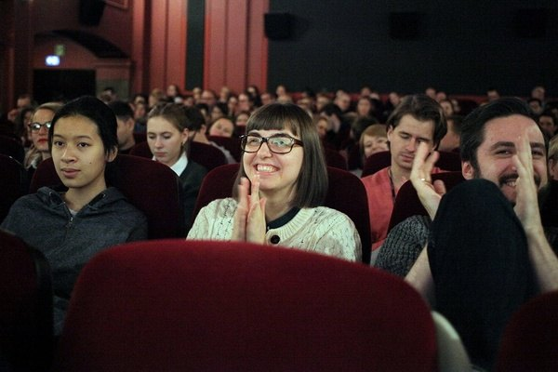
To jednak nie koniec festiwalowych emocji! Już w czwartek startuje nasz muzyczny projekt - Festiwal Radio Azja. Będzie to okazja do spotkania się z eksperymentami, niecodziennymi improwizacjami i porywajacymi dźwiękami ośmiu wyjątkowych projektów muzycznych.
Już teraz serdecznie zapraszamy na kolejną, 13. edycję Pięciu Smaków, która odbędzie się w dniach 13-20 listopada 2019 roku.

12. AFF Pięć Smaków w liczbach
12. edycja festiwalu odbyła się w Warszawie w kinach Muranów i Kinoteka w dniach 14-21 listopada. Na 65 pokazach w Warszawie zaprezentowaliśmy 37 filmów pełnometrażowych, w tym 5 europejskich premier. Podczas wrocławskiej repliki w Kinie Nowe Horyzonty pokazano 6 tytułów. Łącznie filmy zobaczyło ponad 12 tysięcy widzów. Do Warszawy przyjechali twórcy z Azji, którzy zaprezentowali swoje dzieła i spotkali się z publicznością: Chan Tai-lee, Yang Mingming, Yuan Li, Nam Ron, Bront Palarae, Derek Chiu, Leon Le oraz Dain Said.

Laureaci
GRAND PRIX - GŁÓWNA NAGRODA PEOPLE'S JURY
Umrzesz jutro / Die Tomorrow, reż. Nawapol Thamrongrattanarit, Tajlandia 2017
Uzasadnienie People's Jury:
Za odważne podjęcie uniwersalnego, lecz wypieranego współcześnie tematu śmierci i próbę jego oswojenia w życiu człowieka, za twórcze wykorzystanie trudnej formy eseju filmowego, która koresponduje z wielowymiarowością i głębią poruszanego problemu oraz za filmową kontemplację, która pozostawia widza z unikatowym, osobistym doświadczeniem.
WYRÓŻNIENIE PEOPLE'S JURY
Kronika czułości / Girls Always Happy, Rou Qing Shi, reż. Yang Mingming, Chiny 2018
Uzasadnienie People's Jury:
Za prowokujący portret kobiet skłóconych ze sobą i z życiem, które w bezczelny, a zarazem urzekający sposób walczą o swoje miejsce w świecie.
People's Jury obradowało w składzie: Anna Piskorska, Jakub Wachowski, Jan Jakub Weber, Jarosław Zapart, Katarzyna Karpińska, Małgorzata Błaszczak, Marcin Zwolan, Marika Kaiser, Mateusz Marek Jeziński, Nina Pięk, Wojtek Gąciarz.

Zdjęcia i relacje video
Przeżyjmy to jeszcze raz! Zobacz zdjęcia z festiwalu, wywiady wideo z naszymi gośćmi oraz ich portrety w obiektywie Macieja Landsberga. Wkrótce w naszych mediach społecznościowych opublikujemy także reportaż z festiwalu.
Galeria zdjęć z festiwalu
Goście festiwalu
Wywiady z twórcami na naszym kanale youtube

Gazeta festiwalowa
Na festiwalu opublikowane zostały dwa numery Gazety Festiwalowej, pod redakcją selekcjonerek programu, Mai Korbeckiej i Jagody Murczyńskiej. A w niej: wywiady z twórcami, m.in. Nawapolem Thamrongrattanaritem i Pen-ekiem Ratanaruangiem, artykuły poszerzające kontekst festiwalowych filmów i wiele innych.

czytaj gazetę festiwalową

Ankieta ewaluacyjna
W czasie festiwalu prowadziliśmy szerokie badania ewaluacyjne festiwalu, których wyniki są aktualnie opracowywane. Jeśli jednak chcielibyście Państwo uzupełnić te badania, zapraszamy do wypełnienia ankiety - Państwa odpowiedzi pomogą nam jeszcze lepiej przygotować kolejne edycje. Wśród osób, które wypełnią ankietę, rozlosujemy książki wydawnictwa Czarne, Muza oraz filmy DVD!

wypełnij ankietę

Relacje z festiwalu
Na festiwal akredytowało się ponad sześćdziesięciu polskich i zagranicznych dziennikarzy. Zapraszamy do zapoznania się wybranymi relacjami:
Relacja w portalu Screen Daily
Relacja w portalu Asian Movie Pulse
Relacje w portalu EasternKicks
Relacja w portalu VCinema
Relacja w portalu Pełna Sala
Relacja w portalu VOGUE Polska
Relacja w portalu Kultura Liberalna
Relacja w portalu Zażyj kultury
Relacje w portalu EntertheROOM
Relacje w portalu Zawieszony

Radio Azja, 6 - 9 grudnia
TR Warszawa, Pogłos
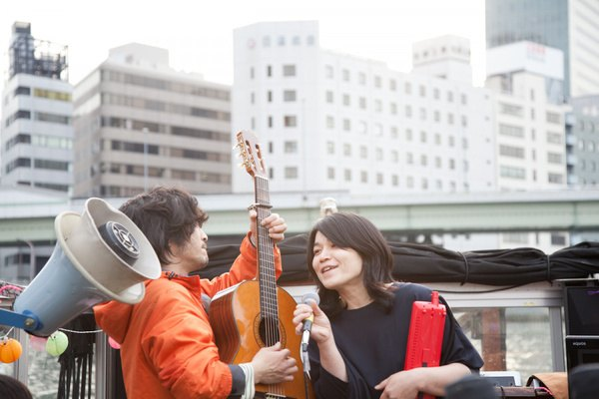
Radio Azja to przedsięwzięcie dedykowane niszowej muzyce z Azji, organizowane w Warszawie po raz drugi. Historia wydarzenia sięga jednak czterech lat wstecz, kiedy miało ono formę koncertowego cyklu. W sumie gościliśmy już trzynastu azjatyckich wykonawców. W tym roku zagra kolejnych ośmiu. Festiwal potrwa cztery dni, które będą pełne koncertów, warsztatów i wykładów. Usłyszymy kontemplacyjne, minimalistyczne utwory łączące brzmienie instrumentów akustycznych z wysublimowaną elektroniką, rytualne tańce lankijskie przy współczesnych, awangardowych kompozycjach, melancholijno-wybuchowy jazz z Korei i japońskie domowe melodie, przetworzony zestaw nagrań terenowych i taneczny, wysokooktanowy wieczór z indyjską bhangrą. Wszystko to wzbogacone cyklem Akademia Radia Azja, w ramach której można nauczyć się tradycyjnych rytmów i zapoznać z niezwykłymi muzycznymi zjawiskami.

więcej o radio azja

Organizator: Fundacja Sztuki Arteria
Współfinansowanie: Miasto Stołeczne Warszawa, Ministerstwo Kultury i Dziedzictwa Narodowego, CreateHK, HK Film Development Fund
Sponsorzy: Mitsubishi, Asia Travel
Partnerzy: Asian Films Awards Academy, Taiwan Film Institute, Kino Muranów, Kinoteka, Culture.pl, Asian Film Academy, MSN, MAIP, Tajfuny
Patroni medialni: Filmweb, Kino, Ekrany, CJG24, AMS, Vogue Polska, Aktivist, Fiszki Polityki, Pismo., NN6T, Going, Warsawholic, Enter the Room, Eastern Kicks, Asian Movie Pulse, Cinema Escapist, Asia in Cinema, Kultura Liberalna, Contemporary Lynx, Warsaw in Your Pocket
Więcej na stronie piecsmakow.pl
Śledź nas na Facebooku, Twitterze i Instagramie, czytaj blog.piecsmakow.pl.

